**線性代數程式作業 HW 02**

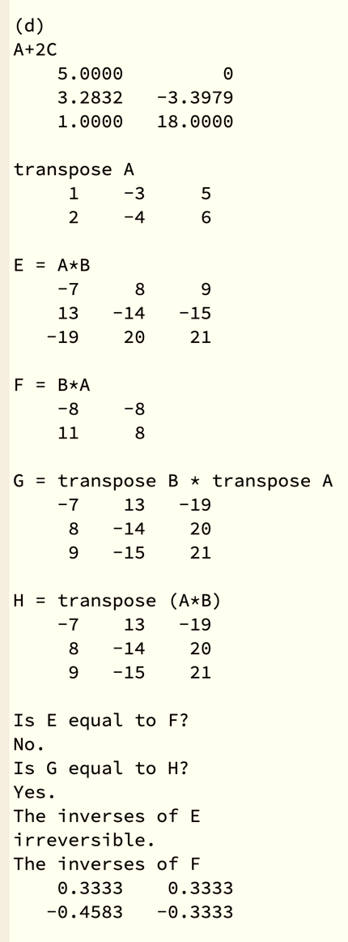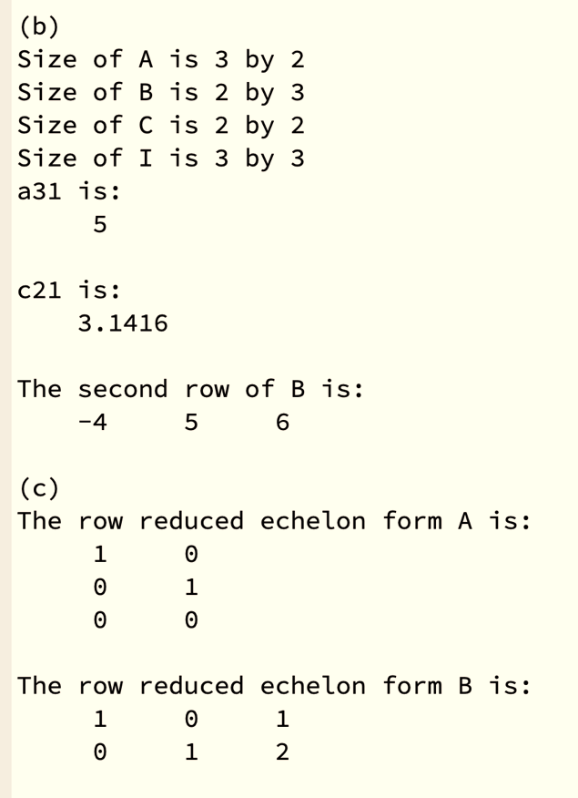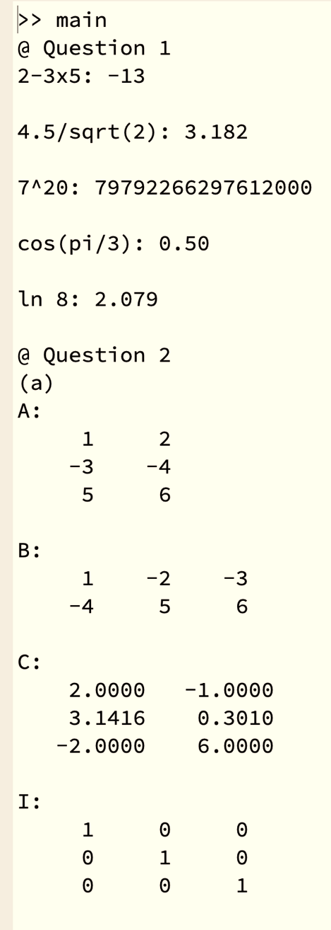108820003 林天佑

執行方式：main.m

原始碼：<https://github.com/Xanonymous-GitHub/Linear-algebra/tree/master/hw_02>